**特定医療費（指定難病）い請求のご案内**

償還払い請求とは？

受給者証が届くまでに支払った指定難病の医療費は、どうすれば返してもらえるかな？

受給者証を提示できず、指定難病の医療費等を支払った場合、償還払い請求によって差額が返金されます。

**次のとおり、必要書類をそろえて裏面請求先へ郵送**してください。

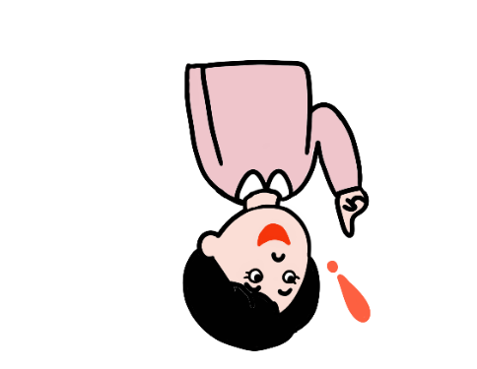

**※償還(医療費の還付)が不要な場合は手続きいただく必要はありません。**

**償還払い請求に必要な書類**

**① 特定医療費（指定難病）請求書　（裏面に掲載）**

　　👉 太枠内のすべての項目を必ず記入してください。

　　👉 受給者以外が請求者となる場合は、委任欄に記名が必要です。

　　👉 請求者の口座情報を記入してください。**※請求者と口座名義が異なると還付できません。**

**② 特定医療費（指定難病）証明書**　**（同封のもの）**

👉 受診した指定医療機関へ作成依頼してください。

　　👉 指定医療機関ごとに作成が必要です。必要に応じてコピーしてください。

　　　 　※証明書の発行手数料は請求者負担です。

　　なお、領収書の原本(受診日及び保険診療点数の記載があるものに限る)でも代用できますが、

以下の点にご注意ください。

注1：確認に時間を要するため、お支払いが遅くなります。

注2：領収書で確認ができない場合、特定医療費証明書の提出を求めます。

注3：返却が必要な場合、切手を貼った封筒に返送先住所を記入し、同封してください。

**留意事項**

〇**お手続きは任意です**ので、手間や証明書の発行手数料を踏まえ、請求するかどうかをご検討ください。

　　　〇**お支払いする金額より、証明書の発行手数料が高くなる**場合があります。

※発行手数料については、医療機関ごとに異なるため、作成依頼する医療機関へご確認

ください。

　　〇高額療養費を超えてお支払いすることはできません。

※高額療養費：健康保険の医療費制度です。

高額な医療費の支払いが生じた場合に所得や年齢等により定められた限度額を超えて、

支払った医療費を加入する健康保険が支給します。

詳しくは、加入する健康保険にご確認ください。

**必要な書類がそろったら、裏面住所まで郵送してください。**

**償還払い請求に関するＱ＆Ａ**

|  |
| --- |
| **Ｑ１　償還払い請求の対象は？**  Ａ１ ① 受給者証の有効期間内に、指定医療機関で行われる、受給者証に記載された指定難病及び当該指定難病に付随して発生する傷病に関する保険診療が対象です。指定難病以外、受給者証有効期間外、指定医療機関以外、保険適用外の診療は助成対象外です。 各月の支払合計額と受給者証記載の月額自己負担上限額の差額が助成の対象となります。   1. 保険の自己負担割合が３割の方は、２割負担に軽減され、差額が助成の対象となります。   👉 保険が適用された医療費が対象となります。  保険適用外の費用(個室料、食費、文書料、介護保険の利用限度額を超えた介護サービス等)や  療養費の支給対象となった費用(窓口で10割負担した医療費、治療用装具、海外での医療費等)  は助成対象外です。  ※食事療養費は、生活保護等階層の方のみ対象となります。  ※介護サービスでは、訪問介護や通所リハビリテーションなど、保険適用であっても対象とならないサービスがあります。  　　　　👉　既に他の公費（福祉医療費助成制度等）が適用された後の医療費は対象外です。  　　　　👉　保険優先の制度です。  大阪府からの還付額は高額療養費の自己負担上限額までとなります。  高額療養費の自己負担上限額を超える医療費については、健康保険から支給されます。  高額療養費については、加入する健康保険にお問い合わせください。  **Ｑ２　請求書類を送ったのですが、いつ頃、返金されますか？**  Ａ２　**おおむね、３～４か月要します。**  ただし、審査状況に応じて更に時間を要する場合があります。  👉　個別の通知は行っておりませんので、振込は通帳記入でご確認ください（月末振込）  振込名義は「**フ.ホケンイリヨウシツ オオサカフカイケイカンリシヤ**」です。  ※還付額が０円となった方には文書で通知します。  👉　償還金額の証明書が必要な方は、下記の問い合わせ先までご連絡ください。  　（なお、大阪府のホームページにも証明願の様式が掲載されております）  **Ｑ３　領収書は原本でないとダメですか？いつ頃、返送してもらえますか？**  Ａ３　領収書は、指定医療機関が発行した領収書の「原本」を提出してください。  　　　また、支払い手続き終了までに返送します。  注1：領収書の確認に時間を要するため、お支払いが遅くなります。  注2：領収書で確認ができない場合、特定医療費証明書の提出を求めます。  注3：領収書の返却が必要な場合、切手を貼った封筒に返送先住所を記入し、同封してください。 |

【お問い合わせ・請求先】　**大阪府　地域保健課　難病認定グループ　償還払い担当**

**〒540-8570　大阪市中央区大手前2丁目　　電話　06-6941-0351（内線　2588）　FAX 06-6941-6606**